Муниципальное бюджетное общеобразовательное учреждение «Средняя общеобразовательная школа № 1 Кувандыкского городского округа Оренбургской области»



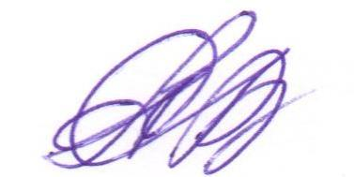Утверждаю:

Директор МБОУ «СОШ № 1»

__________ С.В. Алпатов

**Состав**

**бракеражной комиссии МБОУ «СОШ № 1»**

**на 2023-2024 учебный год**

Председатель комиссии:

1.Алпатова В.Г. - председателю первичной выборной профсоюзной организации;

Члены комиссии:

2. Брагина Р.Н. - повар;

3. Шепилова Н.В. – классный руководитель 9 класса.